Spring boot POP

kickoff

@AUTOWIRED

O Sprint injeta automaticamente uma instância marcada com a classe
- Qualifier Quando há mais de uma classe possível de instanciar
@Service
public class PixPaymentService implements PaymentService {}

@Service
public class CardPaymentService implements PaymentService {}

Lá no código
@Autowired
@Qualifier("pixPaymentService")
private PaymentService paymentService;

- Primary Alternativamente, você pode apenas denotar que uma das duas acima é primária
@Primary
@Service
public class PixPaymentService implements PaymentService {}

- Required Você pode determinar se é uma atributo obrigatório também
@Autowired(required = false)
private SomeService service;

- Optional<> Alternativamente a opção acima você pode determinar se é um atributo opcional
@Autowired
  - private Optional<SomeService> service;

@RESTCONTROLLER
@RequestMapping(“/minhaUrl”) – Na classe é a url que preciso acessar
@GetMapping – Define o quando realizo um get
@PostMapping – Define o método quando realizo um post
CRUD
@Component → genérico
- @Service → mesma coisa tecnicamente, mas indica “regra de negócio”
- @Repository → mesma coisa + traduz algumas exceptions de persistência
- @Controller / @RestController → indica controller web
- @Path Variable → pega variável da url no formato /lalala/{id}
@RequestParams → praticamente igual acima mas no formato lalala?id=10
- @RequestBody → pega o json do corpo

Swagger
<dependency>
<groupId>org.springdoc</groupId>
<artifactId>springdoc-openapi-starter-webmvc-ui</artifactId>
<version>2.5.0</version>
</dependency>
Error handling
@ControllerAdvice
@ExceptionHandler
Implementation of a memory based database
<dependency>
<groupId>org.springframework.boot</groupId>
<artifactId>spring-boot-starter-data-jpa</artifactId>
</dependency>
<dependency>
<groupId>com.h2database</groupId>
<artifactId>h2</artifactId>
<scope>runtime</scope>
</dependency>

@Id
@GeneratedValue(strategy = GenerationType.IDENTITY)
Type clash troubleshoot

CRIAÇÃO DO PROJETO
No visual Studio Code:
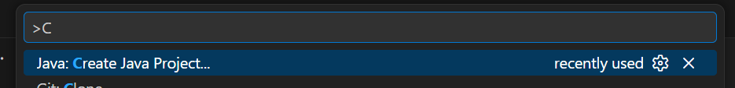
Selecione para criar um projeto java
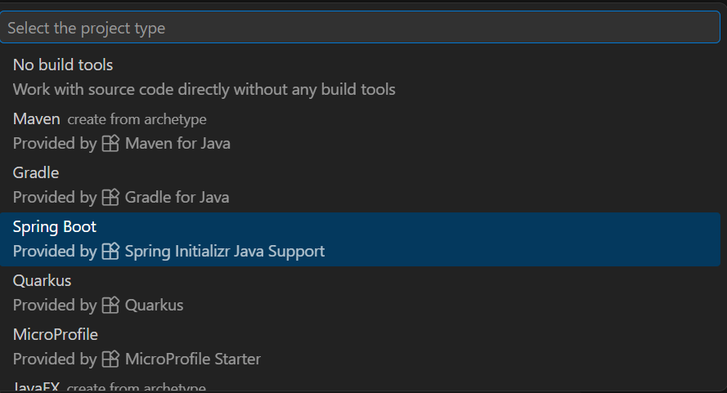
O tipo do projeto é SpringBoot
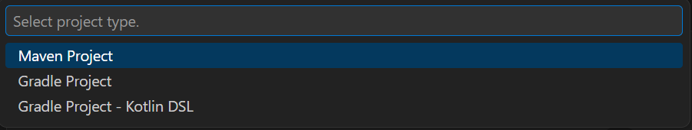
Selecione Maven como controlador de pacote
Use a versão mais recente e escolha a linguagem Java. Informe o nome do pacote.
Avance até a seleção de dependências e escolhe Spring Web

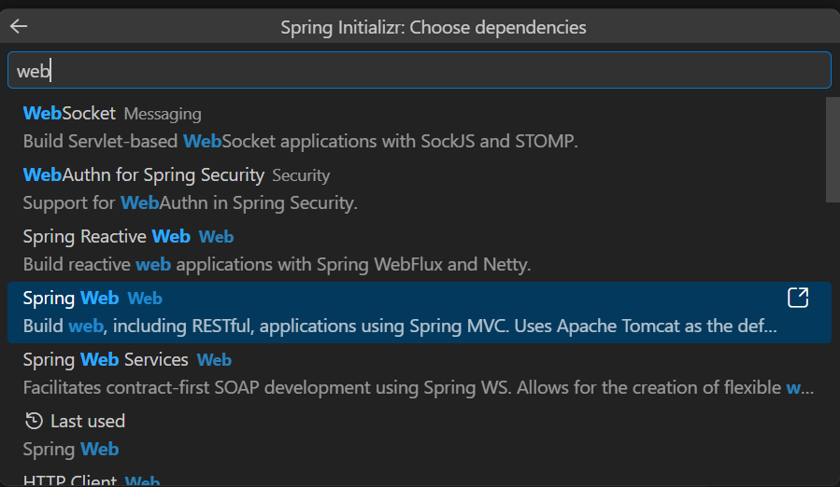
Selecione a pasta onde será salvo.
Se tudo deu certo você pode rodar e acessar em localhost:8080
Você receberá uma página de erro, isso é normal porque ainda não definimos nenhuma rota.
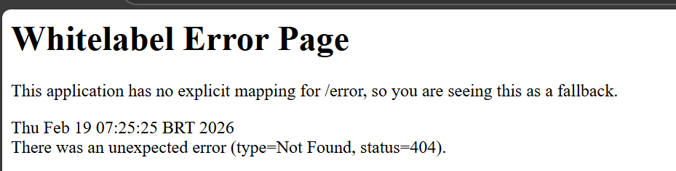
ACRESCENTANDO A PRIMEIRA ROTA
Agora que temos o projeto criado e funcionando. Vamos acresentar a rota da página inicial. Apenas um fallback para a chamada do localhost:8080.
Para isso, basta adicionar em resources/static o html do index.
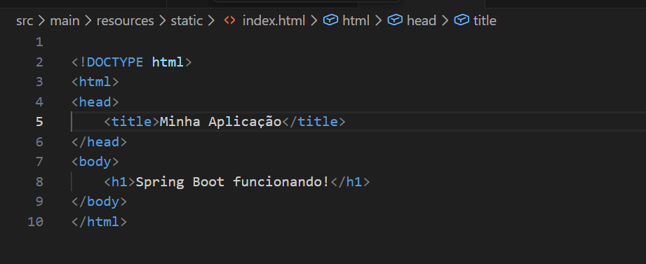
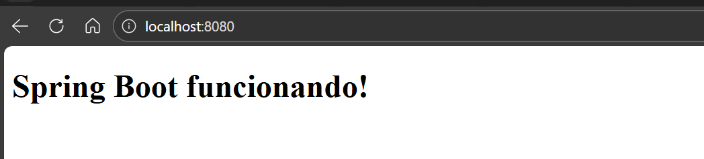
Ao acessar o mesmo endereço, receberemos agora o aviso
Vamos adicionar o primeiro Get da nossa aplicação. Será basicamente um retorno de usuários.
Para isso precisamos da classe Usuário e da classe de lista de usuários.

A classe usuário deve estar no pacote model.
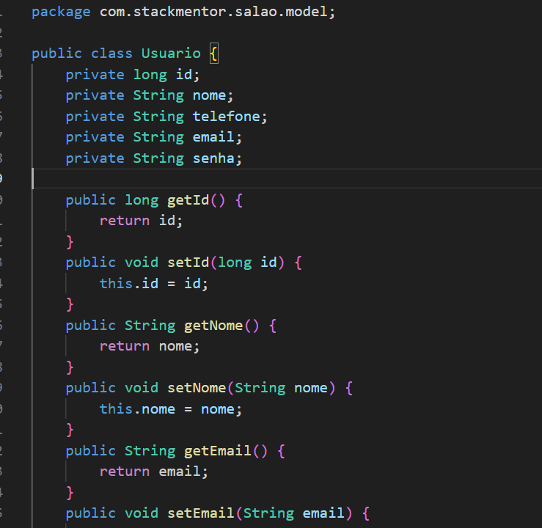
Esse foi o exemplo implementado, mas poderia usar o import lombok para não declarar os getters and setters.

Vamos criar nosso pacote repository, e nele a classe que será responsável por controlar a nossa interação com o banco.
Mas antes vamos adicionar a dependências do JPA e do banco local
<dependency>
<groupId>org.springframework.boot</groupId>
<artifactId>spring-boot-starter-data-jpa</artifactId>
</dependency>
<dependency>
<groupId>com.h2database</groupId>
<artifactId>h2</artifactId>
<scope>runtime</scope>
</dependency>

Criar a interface UserRepository, que deverá estender JpaRepository<Classe, Tipo da chave> no caso nosso tipo da chave é um long.
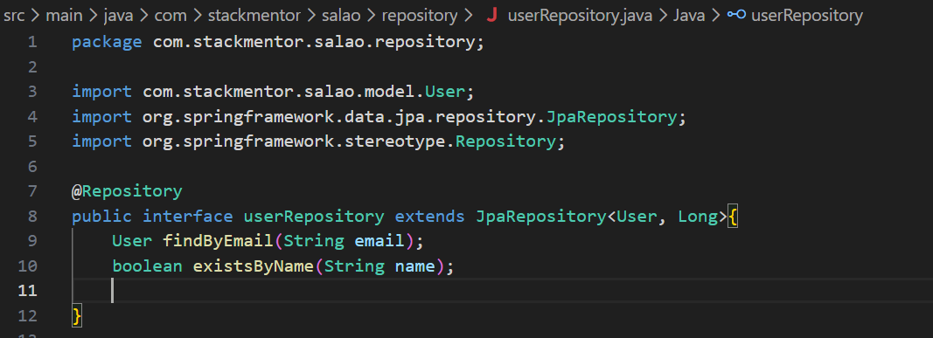
Exemplo do código utilizando nossa classe User.
Agora vamos criar nosso pacote service para fazer a interação entre o controller(a ser criado) e o banco.
No nosso service vamos fazer os métodos CRUD.
Para criar e dar Update vamos usar o userRepository.save. Para deletar vamos usar o deleteById. Para ler vamos usar o findAll e o findById

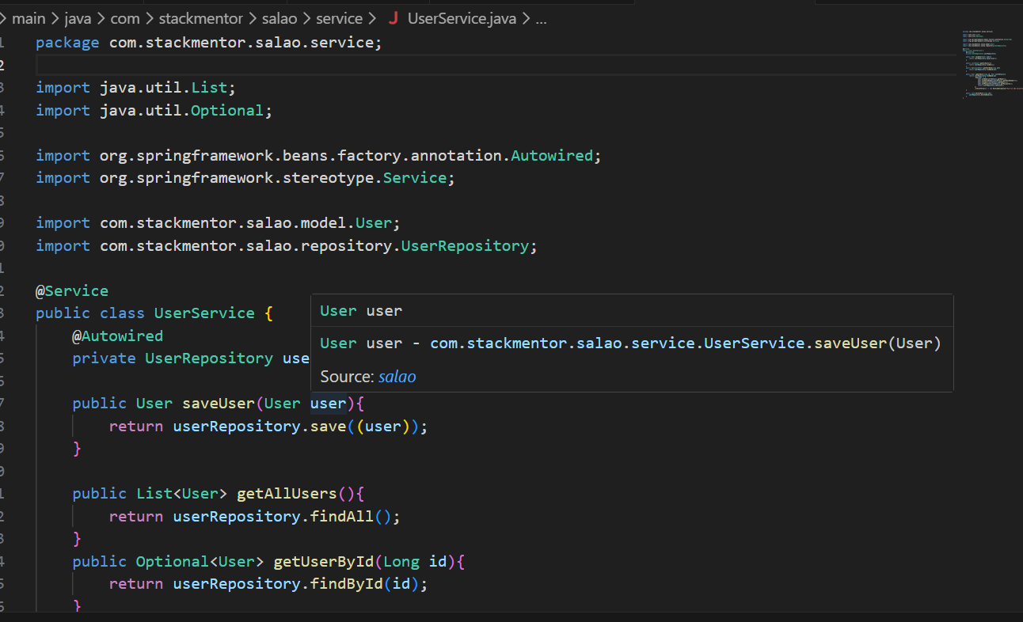
Exemplo de código, o código completo pode ser encontrado no projeto salao.

